**Presentación para el líder**

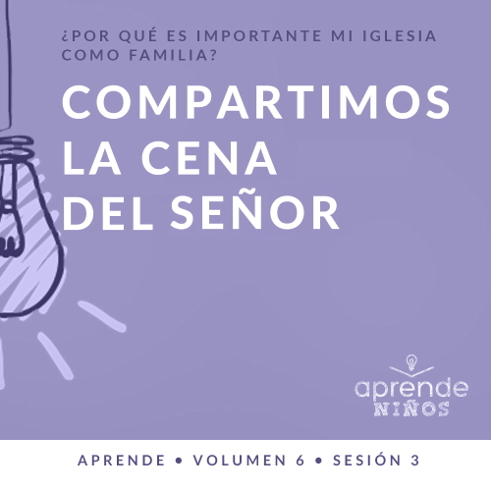

**Resumen del volumen**

**¿Por qué es importante mi iglesia como familia?**

*Cuando pensamos en la iglesia, lo primero que nos viene a la mente es el templo donde nos reunimos. Sin embargo, en el diseño de Dios, la iglesia no es el edificio donde nos congregamos. La iglesia está formada por las personas que se reúnen allí. En esencia, la iglesia bíblica no es el edificio donde nos reunimos, sino una familia de creyentes a la que pertenecemos.*

*Como Padre, el deseo del corazón de Dios es adoptarnos en su familia (*[*Efesios 1:5*](https://ref.ly/logosref/Bible.Eph1.5)*.) Cuando tomamos la decisión de poner nuestra fe en Jesús, nos unimos de inmediato a la familia de Dios. No solo pertenecemos a Él, sino que también nos pertenecemos unos a otros. Al igual que deberían ser las familias naturales aquí en la tierra, Dios usa a la familia de la iglesia, nuestros hermanos y hermanas en la fe, para satisfacer nuestras necesidades. Una iglesia sana ofrece amor, aliento, guía y control. Como familia de Dios, en la Iglesia crecemos juntos, celebramos juntos, compartimos juntos y hasta servimos juntos. En la medida en que nos comprometamos con la familia de Dios, nos fortaleceremos y seguiremos a Jesús con más devoción.*

**Resumen de la sesión**

**Compartimos la Cena del Señor**

*Antes de su muerte, Jesús se reunió con sus discípulos para compartir la cena de la Pascua, que hoy llamamos la última cena. Mientras estaban juntos, Jesús presentó los elementos básicos que constituyen lo que hoy llamamos la Cena del Señor. La iglesia primitiva tuvo como costumbre reunirse para comer el pan y beber la copa, recordando la muerte y resurrección de Jesús. Durante siglos, la celebración de la Cena del Señor ha unido a la Iglesia con Jesús y a sus miembros entre sí.*

**Lección bíblica**

Los discípulos comparten la Cena del Señor

[Mateo 26:17–19](https://ref.ly/logosref/Bible.Mt26.17-19), [26–30](https://ref.ly/logosref/Bible.Mt26.26-30); [1 Corintios 11:23–26](https://ref.ly/logosref/Bible.1Co11.23-26)

**Verdad de fe**

Compartimos.

**Versículo de fe**

[Mateo 18:20](https://ref.ly/logosref/Bible.Mt18.20) (NTV)

«Pues donde se reúnen dos o tres en mi nombre, yo estoy allí entre ellos».

**Preparación para la sesión**

**Tiempo de preparación para el líder: 20–25 minutos**

|  |
| --- |
| ***Necesitarás***   * ***Grupo grande*** * *Biblia* * *Cantos de adoración (Se sugiere buscar en Internet canciones alegres y dinámicas relacionadas con la Biblia y el tema de la sesión.)* * *Aquellos grupos que no usen celulares o tabletas también necesitarán:*   *• Proyector o televisor*  *• Computadora o laptop*  ***• Diapositiva Verdad de fe***  *•* ***Diapositiva o Video Versículo de fe***  ***• Video Lección bíblica***  ***• Diapositivas Punto de enseñanza 1 a 3***   * *Bolsita de papas chips* * *Comida rápida o una comida congelada* * *Pan o galletitas, suficientes para cada niño* * *Jugo de uvas blancas o negras, suficiente para cada niño* * *Vasos pequeños, uno por niño*   ***Grupo pequeño***   * *Biblias (en lo posible, todas de la misma versión), una para cada niño o pueden compartir* * *Pelota, una por grupo* * ***Hoja de actividad Grupo pequeño****, una hoja por niño* * *Crayolas y marcadores*   *Para acceder al contenido y los videos de la sesión desde una computadora, visita:* [*ProyectoCompromisoBiblico.com/Descargas*](https://proyectocompromisobiblico.com/descargas) |
| ***Preparación***  ***para la sesión 6.4***   * *Comprar u ordenar una o más toallas mágicas (toallitas comprimidas que se expanden en agua) para la enseñanza de la lección 6.4. El líder necesitará una toalla. Opcional: Tener suficientes toallitas para que cada niño lleve una a casa.* * *Grupo grande* * *Descargar los videos y las diapositivas que correspondan.* * *Elegir cantos de alabanza y tenerlos listos para su reproducción.* * *Familiarizarse con el pasaje de la Escritura correspondiente a esta lección bíblica.* * *Antes de la sesión, llenar los vasitos con jugo para todos los niños.* * *Leer las diferentes opciones que se sugieren para celebrar la Cena del Señor y escoger una. Si seleccionas la opción 3, recuerda comunicarte con los padres unos días antes, para que puedan estar presentes en la reunión.*   ***Grupo pequeño***   * *Imprimir la* ***Hoja de actividad Grupo pequeño****, una copia por niño.*   *¿Es la primera vez que enseñas Aprende para Niños? Lee la* [*Guía para el facilitador*](https://0b769b0ed3569ef9d18b-f88d8272f61086866d50d048b43ef630.ssl.cf2.rackcdn.com/sites/biblengagementproject/Guia_para_el_facilitador_de_Escucha.pdf)*.* |

**Grupo grande**

**30 minutos**

*Verifica qué materiales se necesitan al comienzo de la sesión.*

**Introducción**

¡Hola a todos! Me gusta sentirme en familia en la iglesia. ¿Y a ustedes? *(Respuesta del grupo)* Estamos respondiendo la pregunta: ¿Por qué es importante mi iglesia como familia? Si aman a sus hermanos y hermanas de la iglesia, este es el momento de decirlo. Mira al compañero que tienes a tu lado y dile: «¡Tú eres importante para mí!». *(Respuesta del grupo)*

Aprender sobre nuestra familia en la iglesia nos recuerda que nos necesitamos unos a otros. Crecemos juntos y celebramos juntos. Hoy aprenderemos que podemos compartir juntos algo muy especial. Levanten la mano si les gusta compartir. *(Respuesta del grupo)* Ya sea que les resulte natural compartir o no, Dios quiere que compartamos con los demás, especialmente con nuestros hermanos y hermanas de la iglesia.

**Verdad de fe**

Por eso nuestra Verdad de fe para hoy es: **Compartimos**.

• *Mostrar la* ***Diapositiva Verdad de fe***.

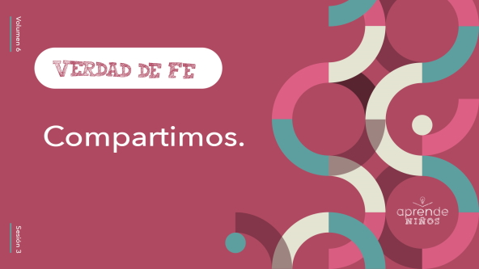

En vez de decir la Verdad de fe todos juntos, la vamos a compartir cada uno con la persona que esté sentada a nuestro lado. Mira al compañero que tienes a tu lado y repite la Verdad de fe con él o ella: **Compartimos**. *(Respuesta del grupo)* Ahora, mira al compañero sentado del otro lado y comparte la Verdad de fe con él o ella: **Compartimos**. *(Respuesta del grupo)* Este fue un muy buen ejercicio para lo que viene. Hoy vamos a compartir mucho.

**Juego**

**Comparte una historia**

¿Les gustan las buenas historias? *(Respuesta del grupo)* No sé qué es más divertido, si contar a alguien una historia o escuchar una buena historia. En este juego, tendremos la oportunidad de hacer ambas cosas. Vamos a trabajar juntos para inventar una historia. Ya veremos dónde nos llevará la historia y cómo terminará. ¡Vamos a averiguarlo!

• *Opcional: Si prefieres, cada persona dice una oración en vez de una palabra. Comienza diciendo: «Había una vez…»*

Yo comenzaré la historia y luego ustedes la seguirán. Pero hay una condición. Cada uno solo podrá compartir una palabra (u oración) de la historia cuando sea su turno. ¿Están listos para compartir una historia? *(Respuesta del grupo)*

• *Continúa el juego hasta que todos los niños hayan tenido la oportunidad de agregar por lo menos una palabra o una oración al relato.*

• *Si el grupo es pequeño, puedes hacer varias rondas hasta sentir que la historia llegó al final.*

• *Si el grupo es numeroso, puedes organizar grupos más pequeños y compartir varias historias en cada subgrupo, para que todos puedan participar y colaborar con la historia.*

¡Qué historia más interesante compartimos! Tal vez no siempre tenía mucho sentido, pero fue divertido compartir este relato, como dice nuestra Verdad de fe. ¿Cuál es nuestra Verdad de fe? ¡**Compartimos**!

**Adoración**

Hablando de compartir, la adoración es otra cosa que hacemos juntos. ¿A quién le gusta adorar a Dios? *(Respuesta del grupo)* Quisiera que tres personas digan algo que les gusta sobre la adoración. *(Escucha las respuestas.)* Excelentes razones para adorar a Dios. Escuchar las razones que ustedes tienen me hizo pensar en por qué a mí me gusta adorar a Dios.

• *Antes de continuar, explica al grupo por qué te gusta adorar a Dios.*

Vamos a practicar lo que hemos dicho y adoremos juntos a Dios con el canto.

• *Dirige a los niños en una o dos canciones de adoración. Lee la sugerencia al principio de la sesión.*

**Lección bíblica**

Otra cosa que me gusta mucho compartir con ustedes es la Palabra de Dios. No quiero guardarme para mí lo que sé sobre la Palabra de Dios. Antes de que profundicemos en la Palabra de Dios, vamos a orar.

**Oración**

|  |
| --- |
| *Querido Dios, gracias por darnos la oportunidad de estudiar tu Palabra. Ayúdanos a compartir lo que aprendamos hoy con otras personas durante toda la semana. Amén.* |

**Video introductorio**

Antes de escuchar la historia bíblica, vamos a mirar este video.

• *Mostrar el* ***Video Lección bíblica***.

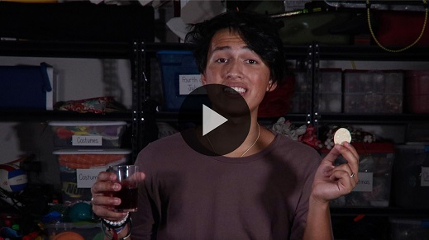

**Historia bíblica**

**Los discípulos comparten la Cena del Señor**

¡Qué video más divertido para empezar nuestra lección! En las últimas sesiones hemos leído el libro de Hechos. Hoy vamos a leer del Evangelio de Mateo. Jesús estaba todavía en la tierra, pero le quedaban poco tiempo con sus discípulos, antes de morir en la cruz. Jesús quería compartir algo especial con ellos mientras comían juntos.

Leamos qué fue lo que compartió con ellos. Abran la Biblia o busquen el pasaje en la Biblia que usan en el celular. Para empezar, leamos [Mateo 26:17–19](https://ref.ly/logosref/Bible.Mt26.17-19), [26–30](https://ref.ly/logosref/Bible.Mt26.26-30). Después, leeremos [1 Corintios 11:23–26](https://ref.ly/logosref/Bible.1Co11.23-26).

• *Lee el pasaje bíblico en voz alta*.

• *Para no prolongar el tiempo en el Grupo grande, recomendamos que no sean los niños los que lean*.

• *Opcional: Recuerda a los niños que marquen este pasaje con su marcador de página para volver a leerlo en casa*.

**Enseñanza**

|  |
| --- |
| ***Necesitarás***   * ***Diapositivas Punto de enseñanza 1 a 3*** * *Bolsita de papas chips* * *Comida rápida o una comida congelada*   *No requiere preparación.* |

¿Pueden imaginar cómo se habrían sentido si hubieran sido discípulos de Jesús y se hubieran sentado a comer con Él? *(Respuesta del grupo)* Cuando estuvieron juntos, sentados a la mesa, Jesús usó algunas cosas que estaban sobre la mesa para enseñarles algo especial. ¿Quién recuerda lo que compartió Jesús? *(Escucha las respuestas.)* Jesús compartió el pan y la copa con sus discípulos. Es lo que hoy conocemos como la Cena del Señor. Levanten la mano si han escuchado hablar de la Cena del Señor. *(Respuesta del grupo)*

Jesús y sus discípulos se habían reunido para compartir una cena especial y celebrar una fiesta judía llamada la Pascua. Esta cena celebraba la vez que Dios había librado a los israelitas de la esclavitud en Egipto. Pueden leer más sobre eso en el libro de Éxodo. Esta Pascua sería diferente. Jesús le dio un nuevo significado al pan y a la copa esa noche. Hoy los cristianos todavía participan de la Cena del Señor, usando los símbolos del pan y la copa.

¿Recuerdan lo que dice la Verdad de fe? **Compartimos**. Siempre es importante compartir con los hermanos y hermanas de nuestra iglesia y la Cena del Señor es una parte importante de compartir como iglesia. Como el bautismo en agua, la Cena del Señor también puede significar cosas diferentes en diferentes iglesias. Es importante entender lo que es la Cena del Señor y lo que significa compartir el pan y la copa en la iglesia como familia.

**1. La Cena del Señor es recordar a Jesús.**

• *Mostrar la* ***Diapositiva Punto de enseñanza 1***.

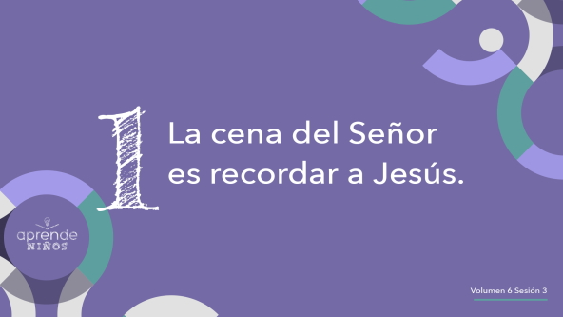

Jesús le dijo a sus discípulos que comieran el pan y bebieran de la copa como una manera de recordar lo que Él hizo por nosotros. Estos símbolos representan su cuerpo y su sangre entregada por nuestros pecados. Nos ayudan a recordar la vida y la muerte de Cristo.

Los símbolos nos recuerdan o nos ayudan a recordar algo. Tenemos símbolos o logotipos para muchas cosas. Por ejemplo, usamos la cruz como símbolo de la iglesia y del cristianismo. ¿Qué otros símbolos conocen? Piensen en tiendas o restaurantes que conocen. Incluso quizás tengan un logotipo o símbolo en la ropa que visten hoy. *(Escucha las respuestas.)*

En la Cena del Señor, los símbolos del pan y de la copa nos recuerdan lo que Jesús hizo por nosotros. Su cuerpo fue herido por nosotros y Él derramó su sangre por nosotros en la cruz. Tal vez nos resulte difícil, triste o incluso doloroso pensar en eso, pero es importante que nunca olvidemos el sacrificio que Jesús hizo por nosotros hace tantos años. Si Jesús no hubiera muerto, no habría resucitado. Mediante la muerte y resurrección de Jesús, Él venció el pecado y la muerte de una vez por todas.

**2. La Cena del Señor es un tiempo sagrado que compartimos con otros creyentes.**

• *Mostrar la* ***Diapositiva Punto de enseñanza 2***.

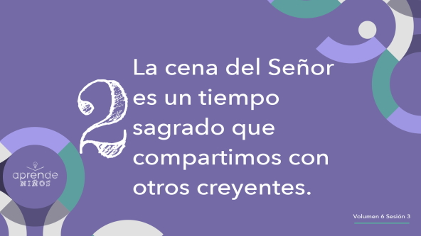

Aunque creemos que el pan y el jugo son solo símbolos, no debemos participar de la Cena del Señor a la ligera o pensar que no es importante. No es lo mismo que comer porque tenemos hambre.

• *Toma una bolsita de papas chips, ábrela y come algunas papitas mientras hablas. Luego deja la bolsa a un lado.*

Participar de la Cena del Señor es importante porque Jesús lo ordenó. En [1 Corintios 11](https://ref.ly/logosref/Bible.1Co11), Pablo nos advirtió que tomar la Cena del Señor a la ligera, sin pensar en su importancia, tiene consecuencias. Nos recordó que, antes de participar de la Cena del Señor, debemos examinar nuestro corazón y nuestra vida para ver si hemos pecado. Por eso el pastor nos invita a orar y a pedir a Dios que perdone cualquier pecado sin confesar que pudiera haber en nuestra vida.

**3. La Cena del Señor nos une a Jesús y a los demás creyentes.**

• *Mostrar la* ***Diapositiva Punto de enseñanza 3***.

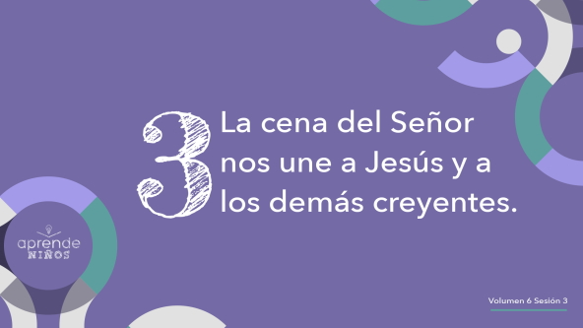

Solo los cristianos que se han comprometido a seguir a Jesús en acciones y palabras deberían participar de la Cena del Señor. Si nos fijamos en qué momento Jesús instituyó la Cena del Señor, fue durante la última cena con sus discípulos antes de su muerte. Jesús no lo hizo cuando estaba solo o hablando con Dios en el huerto, antes de que lo arrestaran. Él decidió compartirla con sus discípulos.

Jesús estableció la Cena del Señor como una celebración que une a los creyentes. Hoy compartimos la Cena del Señor porque Jesús dejó ese ejemplo para nosotros en el trato con sus propios discípulos. ¿Por qué les parece que es importante participar de la Cena del Señor con otros creyentes y no a solas? *(Escucha las respuestas.)*

• *Muestra la comida rápida o la comida congelada.*

Imaginen comer esto a solas. No tendrían con quién conversar mientras comen. Están solo ustedes y la comida. Levanten la mano si les gustaría comer solos. *(Respuesta del grupo)* Ahora imaginen que comen esto mismo, pero con un amigo con quien les gusta pasar el tiempo. Levanten la mano los que prefieren esto más que comer a solas. *(Respuesta del grupo)* ¿Por qué preferimos comer acompañados? *(Escucha las respuestas.)*

Debemos participar de la Cena del Señor en compañía de otros creyentes. Es una práctica que nos une con nuestros hermanos y hermanas de la iglesia. Cuando compartimos momentos memorables, como el bautismo en agua y la Cena del Señor, nos unimos más como familia de la fe. Participar del pan y de la copa también nos une a Jesús. Es muy similar a identificarnos con la muerte y resurrección de Jesús en las aguas del bautismo. Pero el bautismo lo hacemos solo una vez después de pedir a Cristo que nos perdone. La Cena del Señor es un momento especial que podemos compartir muchas veces con otros que han sido salvos, para recordar lo que Jesús hizo por nosotros en la cruz.

**Oración y respuesta personal**

*Mientras oran, se podría poner como fondo una música suave de adoración.*

|  |
| --- |
| ***Necesitarás***   * *Pan o galletitas, suficientes para cada niño* * *Jugo de uvas blancas o negras, suficiente para cada niño* * *Vasos pequeños, uno por niño*   ***Preparación***   * *Antes de la sesión, llenar los vasitos con jugo para todos los niños.* * *Leer las diferentes opciones que se sugieren para tener la Cena del Señor y escoger una. Si seleccionas la opción 3, debes comunicarte con los padres unos días antes, para que estén presentes en la reunión.* |

Cuando participamos de la Cena del Señor con otros creyentes, usamos elementos semejantes a las que Jesús usó con sus discípulos durante la última cena: el pan y una copa de jugo.

• *Mostrar el pan y el jugo al grupo.*

Cuando comemos el pan y bebemos el jugo, recordamos lo que Jesús hizo por nosotros.

• *Seguir con la opción que has elegido para celebrar la Cena del Señor:*

• *Opción 1: En el grupo grande. Ofrecer la Cena del Señor a todos. Explica a los niños que solo deben participar de la Cena del Señor si han creído en Cristo y si han examinado su vida y confesado sus pecados. La Cena del Señor no es una merienda y debemos participar de ella con reverencia y respeto.*

• *Opción 2: En el grupo pequeño. Invita a los niños a pasar a los grupos pequeños y celebra la Cena del Señor en ese momento.*

• *Opción 3: Con los miembros de su familia. Invita a los padres a unirse al servicio y a participar en familia de la Cena del Señor. Esto brindará a los padres la oportunidad de decidir si sus hijos son suficientemente maduros para entender el significado de la Cena del Señor y reunirá a las familias en un momento de devoción.*

**Ejemplo de un servicio de Santa Cena**

La última cena de Jesús con sus discípulos fue la primera Cena del Señor. Los alimentos que compartió con ellos fueron el pan y la copa. Hoy participamos del pan y del jugo de uvas.

Antes de participar de la Cena del Señor, vamos a recordar algunas de las verdades importantes. En primer lugar, la Cena del Señor es para quienes han creído en Jesús. Si le has pedido a Jesús que perdone el mal que has hecho y hoy eres hijo o hija de Dios, puedes participar de la Cena del Señor con otros creyentes. En segundo lugar, la Cena del Señor es una ocasión para recordar lo que Jesús hizo por nosotros.

• *Entrega a cada niño un trozo de pan, pídeles que lo tengan en la mano y esperen.*

Jesús tomó el pan y dio gracias a Dios por él. Luego lo partió en pedazos, lo entregó a los discípulos y les dijo: «Esto es mi cuerpo, el cual es entregado por ustedes. Hagan esto en memoria de mí». Le dijo a sus discípulos que su cuerpo sería herido para pagar el precio de los pecados de todos. Él quiere que recordemos esto cada vez que comamos el pan en la Cena del Señor. Oremos y después comeremos el pan. Repitan cada declaración que yo diga.

Jesús, gracias por entregar tu cuerpo. Gracias por morir en mi lugar. Hoy recuerdo tu gran regalo. Amén.

• *Los niños comen su pedazo de pan.*

• *Entrega a cada niño un vasito con jugo de uva y pídeles que lo sostengan.*

Luego Jesús tomó la copa con el jugo de uva. Y dijo: «Esto representa mi sangre que es derramada para perdonar pecados». ¿La muerte de Jesús fue algo bueno? *(Respuesta del grupo)* Sí, fue bueno porque permitió que nuestros pecados fueran perdonados. Jesús ha sido la única persona que nunca pecó. Por eso, Él es el único que podía morir para pagar el precio de nuestros pecados. Eso es lo que recordamos cuando bebemos el jugo de uva en la Cena del Señor. Oremos y luego bebamos el jugo. Repitan cada frase que yo diga.

Jesús, gracias por llevar el castigo de mis pecados y de los pecados de todo el mundo. Tú lo hiciste porque nos amas. Hoy quiero recordar todo lo que tú has hecho por mí. Gracias por tu perdón. Te amo y te doy gracias por tu amor por mí. Amén.

• *Los niños beben el jugo de uva.*

• *Indícales qué hacer con los vasitos vacíos.*

Oremos juntos.

**Oración**

• *Opcional: Los niños pueden repetir las frases de la oración a medida que las dices.*

|  |
| --- |
| Querido Dios, gracias por darnos la Cena del Señor para que todos participemos. Te pedimos que cuando veamos los símbolos del pan y de la copa, podamos recordar el sacrificio que Jesús hizo por nosotros. Amén. |

**Versículo de fe**

Seguramente fue un momento muy especial para los discípulos tener la oportunidad de comer el pan y beber de la copa con Jesús en persona. Dios está aquí con nosotros hoy. Nuestro Versículo de fe nos recuerda esa verdad. Vamos a repasar juntos el Versículo de fe y los movimientos.

• *Mostrar el* ***Video Versículo de fe***.

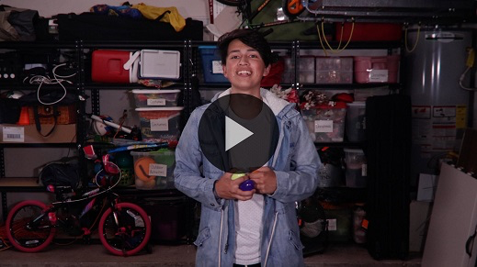

[Mateo 18:20](https://ref.ly/logosref/Bible.Mt18.20) (NTV)

«Pues donde se reúnen dos o tres en mi nombre, yo estoy allí entre ellos».

Cuando nos reunimos como una gran familia en la iglesia, Dios está presente. ¿Verdad que nadie querría perderse algo así?

**Verdad de fe**

Antes de pasar a los grupos pequeños, vamos a repasar la Verdad de fe una vez más.

• *Mostrar la* ***Diapositiva Verdad de fe***.



Repítanla conmigo. **Compartimos**. ¡Sigamos compartiendo en los grupos pequeños!

• *Invita a los niños a pasar a los grupos pequeños o despídete de ellos si la sesión termina aquí*.

**Grupo pequeño**

**30 minutos**

*Esta parte se puede hacer con todo el grupo o en grupos pequeños. Durante las actividades en grupos pequeños, la meta es que los niños se relacionen con la Palabra de Dios y entre ellos. El líder del grupo pequeño se encargará de dirigir todas las actividade*

**Conexión del grupo**

**Comparte algo**

Una de las cosas más importantes de sentirnos como una familia en la iglesia es el privilegio de compartir con nuestros hermanos y hermanas en la fe. Podemos compartir muchas cosas entre nosotros. A algunos, compartir les resulta fácil, a otros, les cuesta más. ¿Por qué? *(Escucha las respuestas.)*

Compartir cosas, especialmente si son asuntos personales, requiere mucha confianza. Queremos asegurarnos de que quien nos escucha no se burle ni corra a contarlo a otros. Qué bueno sería que pudiéramos confiar en la familia de la iglesia, para compartir con ellos tanto las cosas buenas como las cosas malas que nos pasan en la vida.

Hoy vamos a compartir algo pequeño sobre cada uno. No tiene que ser algo importante o muy íntimo, pero sí debes compartir con el grupo algo verdadero sobre ti. Yo empiezo.

• *Comparte algo sobre ti que los niños no sepan.*

• *Recorre el círculo, dando a cada uno la oportunidad de compartir algo sobre sí mismo con el grupo.*

• *Opcional: Si dispones de tiempo, recorre el círculo varias veces, para que los niños compartan más cosas sobre ellos con el grupo.*

Qué bueno es conocernos mejor. Gracias por compartir algunos detalles de su vida con nosotros. Eso es lo que la Verdad de fe nos recuerda que debemos hacer. Repítanla conmigo: **¡Compartimos!**

**Aprendamos**

|  |
| --- |
| ***Necesitarás***   * *Biblias (en lo posible, todas de la misma versión), una para cada niño o pueden compartir*   *No requiere preparación.* |

**Lectura bíblica:** [**Juan 6:53–59**](https://ref.ly/logosref/Bible.Jn6.53-59)**;** [**Isaías 53:3–6**](https://ref.ly/logosref/Bible.Is53.3-6)**;** [**1 Corintios 10:16–17**](https://ref.ly/logosref/Bible.1Co10.16-17)**;** [**1 Corintios 11:27–31**](https://ref.ly/logosref/Bible.1Co11.27-31)

Veamos qué más tiene la Palabra de Dios para decirnos sobre la importancia de compartir la Cena del Señor, y recordar lo que Jesús sufrió por nosotros en la cruz. A medida que vayamos encontrando y leyendo estos versículos, piensen: ¿Qué significa este pasaje de la Escritura para mi vida?

• *Entrega a cada niño una Biblia para que busquen uno o más pasajes de la Escritura, según el tiempo que dispongas. Cuando todos hayan encontrado los pasajes, pide a un niño que lea una porción bíblica. Después, pídele que responda la pregunta.*

• *Puedes armar parejas, para que los niños mayores ayuden a otros a buscar los pasajes, o ayúdalos tú a buscar las Escrituras de la historia bíblica:* [*Mateo 26:17–19*](https://ref.ly/logosref/Bible.Mt26.17-19)*,* [*26–30*](https://ref.ly/logosref/Bible.Mt26.26-30)*;* [*1 Corintios 11:23–26*](https://ref.ly/logosref/Bible.1Co11.23-26)*. Con la práctica, los niños cada vez encontrarán los pasajes con más facilidad.*

• *Opcional: A modo de juego, hazlos competir para ver quién encuentra primero el pasaje de la Escritura.*

**Consejo para conocer la Biblia**

¿Sabían que Dios quiere compartir cosas con nosotros todos los días? Lo hace a través de su Palabra. ¿Les cuesta acordarse de leer la Biblia todos los días? *(Respuesta del grupo)* ¿Les cuesta seguir un plan de lectura de la Biblia y lo abandonan antes de terminarlo? *(Respuesta del grupo)*

Si la respuesta fue sí a cualquiera de esas preguntas, no son los únicos. Encuentra un compañero que te ayude a mantener el plan de lectura bíblica personal que te has propuesto. En realidad, elegir un plan de lectura de la Biblia para seguir con otra persona o con un grupo de amigos puede ser muy entretenido. Es una excelente manera de compartir la Palabra de Dios. Aprenderán cosas nuevas entre todos. Además, se obligarán mutuamente a pasar tiempo con Dios.

**Desafío**

La Palabra de Dios no es solo para leerla o memorizarla, también hay que compartirla. La Biblia es la Palabra viva de Dios, y se supone que debemos compartirla. Es la herramienta y el arma más poderosa que podemos tener.

¿Tienen algún versículo o versículos favoritos de la Biblia? *(Respuesta del grupo)* Si no los tienen, los desafío a encontrar esta semana un versículo de la Palabra de Dios que les guste especialmente. Cuando hayan elegido un versículo favorito, dediquen tiempo para memorizarlo. Luego compártanlo para animar a una persona.

**Verdad de fe**

Compartir es importante en la vida, pero es más importante aún cuando somos parte de la familia de la iglesia. Repitan conmigo la Verdad de fe. **Compartimos**.

**Reflexión en grupo**

*Puedes usar todas o solo algunas de las preguntas como iniciadoras de la conversación. Las preguntas marcadas con un asterisco (*) están pensadas para estimular la conversación. Adáptalas a los intereses y la madurez del grupo. En general, los niños mayores serán más capaces que los menores de profundizar en los temas.*

**Preguntas**

• *Si las actividades en los grupos pequeños no se hacen inmediatamente después del tiempo con el grupo grande, tal vez sería bueno leer nuevamente los pasajes de la historia bíblica antes de estas preguntas.*

* ¿Por qué es importante compartir?

¿Cuál era la celebración en que Jesús compartió con sus discípulos la última cena?

¿Qué representan el pan y la copa? Ver [Mateo 26:26–27](https://ref.ly/logosref/Bible.Mt26.26-27).

¿Por qué deberíamos participar de la Cena del Señor?

¿Han participado alguna vez de la Cena del Señor? ¿Por qué?

* ¿Qué significa la Cena del Señor para ti?

* Además de la Cena del Señor, ¿qué otra cosa podemos compartir en la iglesia como familia de la fe?

¿Te resulta fácil o difícil compartir? ¿Por qué?

¿Qué es lo que más te cuesta compartir?

¿Hay alguien con quien te cuesta mucho compartir? ¿Por qué será?

**Peticiones de oración**

*Para terminar este espacio, pregúntales si tienen alguna necesidad por la que quisieran oración o si quieren agradecer y alabar a Dios por algo. Toma nota de las peticiones de oración de tu grupo pequeño y menciónalas la próxima vez que se reúnan.*

**Oración**

*Oren unos por otros y por las peticiones de oración de sus compañeros.*

**Repaso del Versículo de fe**

|  |
| --- |
| ***Necesitarás***   * *Pelota, una por grupo*   *No requiere preparación.* |

Cuando nos reunimos en la iglesia, podemos compartir diversas cosas y vivencias entre todos. Podemos compartir cómo nos fue durante la semana, nuestras necesidades de oración y aun compartir nuestras pertenencias. El Versículo de fe nos recuerda que Dios está presente cuando nos reunimos. Vamos a repasarlo ahora.

• *Mostrar el* ***Video Versículo de fe***.



[Mateo 18:20](https://ref.ly/logosref/Bible.Mt18.20) (NTV)

«Pues donde se reúnen dos o tres en mi nombre, yo estoy allí entre ellos».

Repitan el Versículo de fe conmigo otra vez. Memorícenlo si todavía no lo aprendieron de memoria. Vamos a compartir el versículo durante este juego, y no quiero que les vaya mal.

• *Repitan el versículo un par de veces todos juntos.*

**Diversión con el Versículo de fe**

**Comparte el versículo**

¿Quién cree que ya aprendió el Versículo de fe? *(Respuesta del grupo)* Por lo que escucho, muchos ya lo aprendieron de memoria o casi ya lo saben todo. Todos tienen que trabajar juntos para compartir el versículo.

• *Muéstrales la pelota.*

Nos vamos a pasar la pelota de mano en mano en el grupo. Cuando alguien les entregue la pelota, tendrán que decir la siguiente palabra del Versículo de fe. Nos seguiremos pasando la pelota hasta que terminemos de decir todo el Versículo de fe. Vamos a ver si podemos decir el versículo entre todos lo más rápido posible.

• *Cuando terminen, jueguen más rondas, intentando compartir el versículo cada vez más rápido. Como variante, deja que los niños hagan rodar la pelota en vez de entregarla a la siguiente persona.*

• *Opcional: Si el grupo está formado fundamentalmente por niños pequeños, todos pueden repetir juntos cada palabra del versículo.*

Felicitaciones, ¡qué bien compartieron el Versículo de fe! Cada vez que lo dijimos, lo dijimos más rápido y mejor. ¡Felicitaciones!

**Hoja de actividad**

**La Cena del Señor**

|  |
| --- |
| ***Necesitarás***   * ***Hoja de actividad Grupo pequeño****, una hoja por niño* * *Crayolas o marcadores*   ***Preparación***   * *Imprimir la* ***Hoja de actividad Grupo pequeño****, una copia por niño.* |

Mientras Jesús y sus discípulos estuvieron juntos, Él se reunió con ellos para compartir una comida que hoy celebramos como la Cena del Señor. Él quiere que como familia en la fe compartamos juntos la Cena del Señor en la iglesia, usando los mismos símbolos que usaron sus discípulos.

• *Entrega una copia de la* ***Hoja de actividad Grupo pequeño****, y crayolas a cada niño.*

¿Qué representan el pan y la copa en la Cena del Señor? *(Escucha las respuestas.)* Es importante recordar lo que Jesús hizo por cada uno de nosotros en la cruz. Mientras colorean la figura, díganme cómo podemos compartir lo que Jesús hizo por nosotros.

• *Dirige la conversación para que los niños compartan ideas sobre cómo hablar de su fe.*

**Despedida**

Gracias por compartir su tiempo y energía conmigo. Espero que se lleven esta idea de compartir y la tengan presente durante la semana, y que piensen cómo compartir más que nunca. Oremos.

**Oración**

|  |
| --- |
| *Querido Dios, gracias por recordarnos la importancia de compartir, especialmente con aquellos que son como nuestra familia en la iglesia. Ayúdanos esta semana a ser personas que están dispuestas a compartir. Amén.* |

**Repaso de la Verdad de fe**

• *Mostrar la* ***Diapositiva Verdad de fe***.



Vamos a repetir la Verdad de fe una vez más. Esta vez, quiero que la compartan conmigo, yo solo voy a escuchar. A ver, ahora quiero escucharlos. **Compartimos**. Gracias por brindarme este descanso y compartir la Verdad de fe conmigo. No olviden compartir esta semana lo que aprendieron hoy. ¡Hasta la próxima!

• *Los niños llevan a casa la* ***Hoja de Actividad Grupo pequeño****.*

• *Recuerda a los padres que tengan los* ***Devocionales familiares*** *con sus hijos y que los encontrarán en la aplicación.*

• *Recuérdales también la fecha y la hora de la siguiente sesión.*